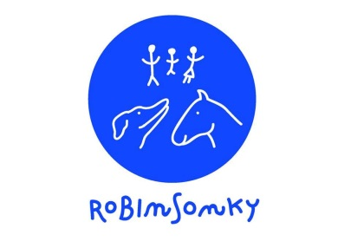Příměstský tábor – Informace.

Cena 4900,- /dítě/turnus
Cena zahrnuje: svačinu, oběd, svačinu, jízdu na koních, pitný režim, pojištění, pedagogický dozor a zdravotnický dozor.
Nástup je v 8 hod - odjezd v 16:00 hod.
Náplň dne:
Příprava krmení a následně krmení zvířat, které jsou na ranči,
volnočasové hry, výtvarná činnost, péče o koně a jízda na koni na jízdárně, v kruhovce nebo v lese.
Povinná výbava:
- Pevná obuv, šněrovací nebo na suchý zip,
- Neklouzavé tepláky 2x, nebo sportovní oblečení,
- Větrovka, nepromokavá bunda, nebo pláštěnka, v zimním období teplá bunda
- Gumáky
- 2 x ponožky
- Pokrývka hlavy,
- Cyklistická přilba, nebo koňská přilba
- Malý batůžek
- Láhev na pití
Věk: 6 – 15 let

Doplatek do turnusu pošlete prosím, nejpozději 5 dnů před nástupem, na náš účet, č.ú.: 2600546882/2010
vedený u FIO banky.
Jako variabilní symbol, uveďte prosím datum narození dítěte.

Přihlášením Vašeho dítěte na naši akci, pomáháte nakrmit naše zvířata, která slouží jako terapeuti pro děti zdravé i handikepované.

Děkujeme a budeme se na Vaše dítě těšit.

Za Robinsonky,z.s.
Halina Bílková
předsedkyně spolku

